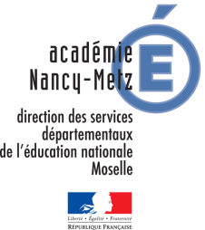
DSDEN DE LA MOSELLE
Division des écoles – DE2

MOUVEMENT 2019 DES ENSEIGNANTS DU 1ER DEGRE
CANDIDATURE A UN POSTE A EXIGENCES PARTICULIERES

TYPE DE CANDIDATURE :

 Poste étiqueté Allemand en école biculturelle

 Poste de l’enseignement spécialisé

Précisez lequel :

 Poste de Formateur aux Usages Numériques (FUN)

Nom : Nom de naissance :
Prénom : Date de naissance :
Grade :

AFFECTATION ACTUELLE : MODALITE :
Définitive 
Provisoire 

ADRESSE PERSONNELLE :

N° de téléphone :

IMPORTANT :
- joindre impérativement une lettre de motivation
- retour DSDEN57 – DE2 - ce.dsden57-de2@ac-nancy-metz.fr pour le 27/02/2019 (copie à l’IEN)

